Шумилова Н.К.
МБОУ «Школа № 44», г. Полысаево, Кемеровская обл.
Учитель начальных классов

Страницы истории в судьбах моего рода
(исследовательская работа)

Выполнила: Шумилова Екатерина,
ученица 4 «Б» класса
МБОУ «Школа № 44»
г. Полысаево
Руководитель: Шумилова Наталья Крестьяновна,
учитель начальных классов

Содержание
Введение
История фамилии
Генеалогическое древо
Раскулачивание
Репрессии 1937-1938 гг.
Переселение немцев из Поволжья
Великая Отечественная война 1941-1945 гг.
Заключение
Литература
Приложения

Введение
Любовь к родине начинается с семьи.
Фрэнсис Бэкон
История нашего Отечества складывается из историй отдельных городов и весей, сел и деревень, родов и семей. Не знать историю своего рода – это ненормально. Еще А.С. Пушкин писал, что «неуважение к предкам есть первый признак дикости и безнравственности». Ветреного человека, «Ивана, не помнящего родства», считали пустым и никчемным, а цельного, имеющего внутренний стержень, духовно богатого человека почитали. И как дерево с гнилой сердцевиной непрочно стоит на земле, так же и род с подгнившим нутром неустойчив.
На Руси испокон веку чтили своих предков. Трепетное отношение к заветам предков, к их памяти, почитанию вырабатывалось тысячелетиями. Именно поэтому семейный быт нашего народа отличался особой цепкостью по отношению к родовым преданиям, крепкой родословной традицией.
Семья играет значительную роль в жизни каждого человека. Но, говоря о семье, мы в первую очередь имеем в виду ближайших родственников. А что мы знаем о своих предках? Как они жили, чем занимались? О чём болела их душа? В настоящее время интерес к генеалогии значительно возрос, и это закономерно. Ведь знание истории своей семьи позволяет нам ощутить свои «корни», почувствовать себя не случайным человеком, а частью рода, осознать причастность к судьбам родины.
Россия – это миллионы людей, чьи судьбы неразрывно связаны с судьбой родины. И история страны начинается с истории отдельных семей, моей семьи.
Цель исследования – изучение истории своего рода и выявление влияния значимых событий в истории страны на судьбу семьи.
Задачи:
- Узнать историю происхождения своей фамилии.
- Познакомиться с известными носителями данной фамилии.
- Составить генеалогическое древо по отцовской и материнской линии.
- Изучить влияние исторических событий в стране на жизнь семьи.
Гипотеза исследования - на жизнь семьи оказывают значительное влияние исторически значимые события в стране.
Предмет исследования: отражение истории страны на судьбе моего рода.
Методы исследования: изучение, анализ справочной литературы, семейного архива (фотографии, документы, письма), анализ документов, беседа, интервью, встречи с представителями старшего поколения.

История фамилии Шумилов
У каждого из нас на земле есть своё неповторимое личное имя. Его мы получаем при рождении и идём с ним по жизни. Имя является нашим оберегом, порой определяет его характер, манеру поведения. Вместе с именем при рождении мы получаем и гордое право называться сыном или дочерью своего отца и, конечно, фамилию – наследственное семейное именование.
В современной лексической системе фамилия выполняет двойную функцию. С одной стороны, она выделяет наименование каждой данной семьи из наименований других семей, выделяет одного человека среди других. С другой стороны, фамилия сохраняет во времени название каждой конкретной семьи.
Моя фамилия – Шумилова. Как все дети, я задавала разные «почему» своим родителям. В частности, интересовалась: «Почему у нас такая фамилия?» Мама, ласково улыбаясь, отвечала: «Шумите много, вот и фамилия у вас такая». В словаре «История фамилии» наша фамилия повсюду распространена как одна из очень ранних. Это бывшие отчества от самых частых русских нецерковных мужских имён 16-17 вв., т.е. периода становления русских фамилий, накануне их широкого распространения. В основе - глагол шуметь: Шумило – так называли шумного, крикливого ребёнка. Суффикс –ил(о) образовал имя деятеля, соответственно личные имена – Томило, Ярило. Отчества от них возникли в форме притяжательных прилагательных, образуемых суффиксов –ов или, если основа оканчивалась на –а(Шумила, Томила), суффиксом –ин. В «Ономастике» Веселовского сказано: «Шумило – распространено; Шумило Васильев, крестьянин, 1600-1607 гг., Волжская область; Иван Шумилов, 1640г., Белоозеро».

Генеалогическое древо
Генеалогия - это историческая область знаний, изучающая взаимосвязи семей и родов, происхождение имен и фамилий людей.
Знать свое генеалогическое древо всегда считалось необходимым для развития, ведь человек без прошлого не имеет будущего. Генеалогическое древо издревле составлялось самыми старшими в роду людьми, а потом передавалось из поколения в поколение. К, сожалению, я не смогла выяснить, занимался ли кто ранее из моих родственников составлением древа.
При составлении древа изучались фотографии из семейного архива (приложение 1), свидетельства о рождении (приложение 2), свидетельства о заключении брака, паспорта, трудовые книжки.
Я составила своё генеалогическое древо до 6-го колена по материнской линии и до 5-го колена по отцовской линии. Оба древа включают 57 членов рода (приложение 3).

Раскулачивание
В ходе насильственной коллективизации сельского хозяйства, проведённой в СССР в 1928-1932 гг. одним из направлений государственной политики стало подавление антисоветских выступлений крестьян и связанная с этим «ликвидация купечества как класса» - «раскулачивание», предполагавшее насильственное и бессудное лишение зажиточных крестьян, использующих наёмный труд, всех средств производства, земли и гражданских прав, и выселение в отдалённые районы страны.
27 ноября 1929 года Сталин объявил о переходе от «ограничения эксплуататорских тенденций кулаков» к «полной ликвидации кулачества как класса». На специальную комиссию Политбюро под председательством Молотова было возложено проведение практических мер по этой «ликвидации». Комиссия определила три категории кулаков: первые – это «те, кто принимал участие в контрреволюционной деятельности», они должны быть арестованы и отправлены на исправительные работы в лагеря ОГПУ или расстреляны в случае оказания сопротивления, семьи их должны быть высланы, а имущество конфисковано. Кулаки второй категории, «не проявившие себя как контрреволюционеры, но все-таки являющиеся сверхэксплуататорами, склонными помогать контрреволюции», должны быть арестованы и сосланы вместе со своими семьями в отдаленные регионы страны. Наконец, кулаки третьей категории, определенные как «в принципе лояльные к режиму», должны быть выселены с прежних мест обитания и устроены на жительство «вне зон коллективных хозяйств, на худородных землях, требующих возделывания».
30 января 1930 г. Политбюро ЦКВКП(б) приняло постановление «О мероприятиях по ликвидации кулацких хозяйств в районах сплошной коллективизации».
Семья Черданцевых была раскулачена в 1930 году и отправлена из деревни Бердюгина Крапивинского района Новосибирской области на спецпоселение в посёлок Сибиряк Тегульдетского района Томской области (приложение 4).
Семья Шумиловых была раскулачена в 1933 году и отправлена из деревни Байкаим Ленинск-Кузнецкого района на спецпоселение в посёлок Сибиряк Тегульдетского района Томской области. Людей сослали в глухую тайгу, и зимой они жили под открытым небом. Не было еды, орудий труда. Многие болели, умирали от тифа. А весной, когда растаял снег, начали строить дома, обживать непроходимые таёжные места.
В посёлке Сибиряк родилась моя бабушка Шумилова (Черданцева) Зоя Ивановна и дедушка Шумилов Леонид Фёдорович. С учёта спецпоселения их сняли в 1943 году (приложение 5) и позже реабилитировали на основании закона РСФСР «О реабилитации жертв политических репрессий» от 18 октября 1991 года. В 1960 году бабушка приезжает в Ленинск-Кузнецкий, чтобы учиться в медучилище, а в 1969 году дедушка возвращается в г.Ленинск-Кузнецкий. И в 1970 году родился уже мой папа Шумилов Александр Леонидович.

Репрессии 1937-1938 годов
30 октября День памяти жертв политических репрессий. Он установлен Постановлением Верховного Совета РСФСР от 18.10.91 № 1763/1 – I «Об установлении Дня памяти жертв политических репрессий».
Общее число осуждённых по «политическим» статьям за годы правления Сталина, т.е. с 1921 по 1953год по разным источникам составляет от 3,8 до 4,1 млн. человек. В том числе приговорённых к высшей мере наказания за этот период от 643 до 799 тыс. человек, при этом почти 85% смертных приговоров (около 682 тыс.) приходится на два года «ежовщины» 1937-1938 гг.
Эти два страшных года коснулись судьбы двух моих предков. Черданцева Михаила Ивановича (5-е колено по отцовской линии) забрали в 1937 году. С тех пор ничего о нём неизвестно. Его сын, Черданцев Иван Михайлович, во времена «оттепели» пытался найти хоть какую-то информацию об отце, но безрезультатно.
Ранним зимним утром 14 декабря 1937 года раздался стук в избе Орловых. Работники НКВД забрали Орлова Егора Анисимовича (5-е колено по материнской линии), а 19 января 1938 года постановлением Комиссии НКВД и Прокурора СССР ст.58-2.6.8.9.11 УК РСФСР приговорён к высшей мере наказания – расстрелу (приложение 6). Восемь детей остались без отца, старшему сыну было 16 лет, а младшему – всего лишь один год. Реабилитирован Егор Анисимович в 1957 году и справка пришла его жене, Орловой Анастасии Павловне (приложение 7).

Переселение немцев из Поволжья
По данным переписи 1939 года на территории СССР насчитывалось 1427,3 тыс.немцев. Из этого количества в РСФСР проживало 862,5 тыс.(включая Крым), на Украине – 392,5 тыс., в Казахстане – 92,2 тыс., в Закавказье – 44,1 тыс., в республиках Средней Азии – 27,2 тыс. и в Беларусии – 8,4 тыс. Из числа немцев РСФСР 42,5 % (366,7 тыс. человек) было сосредоточено в пределах АССР Немцев Поволжья (немцы составляли 60,2% её населения).
28 августа 1941 года вышел Указ Президиума Верховного Совета СССР «О переселении немцев, проживающих в районах Поволжья». Он содержал обвинения населения Советской Автономии немцев Поволжья в пособничестве «многочисленным шпионам и диверсантам», якобы засланными гитлеровцами в этот регион СССР. Эти тяжкие обвинения и по сей день не нашли каких-либо серьёзных документальных подтверждений.
В сентябре 1941 года многие военнообязанные лица немецкой национальности были отправлены с фронта в тыловые части. В последующие месяцы депортация коснулась почти всего немецкого населения, проживающего на территории Европейской России и Закавказья. Переселение немцев производилось постепенно и завершилось к маю 1942 года. Всего в годы войны было переселено до 950 тыс. немцев.
Моя прабабушка, Кольб (Фергерт) Паулина Фёдоровна (4-е колено по материнской линии) согласно Указу ПВС СССР от 28.08.1941г. из Марксштадского района Саратовской области была выселена в Новосибирскую область Маслянинский район на спецпоселение, затем была переселена в г.Ленинск-Кузнецкий Кемеровской области (приложение 8). В 2008 году Фергерт Емельян Фёдорович – родной брат прабабушки приезжал в гости к моим родственникам по материнской линии. По его просьбе мой папа возил Емельяна Фёдоровича в Маслянино Новосибирской области, куда в 1941 году его семью выгрузили из эшелонов в чистое поле. Ему было тогда 6 лет, а моей прабабушке – 18. С учёта спецпоселения всех членов семьи сняли в феврале 1956 года на основании Указа Президиума ВС СССР от 13 декабря 1955 года .
Кольб Крестьян Августович (по некоторым документам Христиан) Августович (4-е колено по материнской линии) уроженец Александровского района Саратовской области 1917 года рождения в 1939 году был призван в ряды Советской Армии. Когда началась Великая Отечественная война из армии был отправлен сразу на фронт. А в 1942 году был отчислен из Советской Армии по национальному признаку и направлен в трудармию в г.Ленинск-Кузнецкий Кемеровской области, а в 1944 году был взят на учёт спецпоселения (приложение 9).
3 ноября 1973 года был принят Указ Президиума ВС СССР, согласно которому немцы получили право вернуться в Поволжье. В начале 90-х годов в Поволжье началось движение немцев за восстановление Республики немцев Поволжья. Кольб Крестьян Августович и Паулина Фёдоровна к этому времени обзавелись внуками и правнуками. Их трое сыновей женились на русских девушках, а дочь вышла замуж за русского парня. На семейном совете было решено остаться в Кемеровской области. Детей семьи Кольб реабилитировали в 1991 году на основании закона РФ «О жертвах политических репрессий» (приложение 10).
В середине 1992 года Россия и Германия подписали протокол о поэтапном восстановлении Республики. В 1998 году была создана общественная Федеральная национально-культурная автономия «Русские немцы». Цель объединения – согласование действий по сохранению и развитию самобытности этнических немцев, совместное осуществление различных социально-культурных программ, а также взаимопомощь и обмен опытом.

Великая Отечественная война 1941-1945 гг.
Ранним утром в воскресенье 22 июня 1941 года фашистская Германия и
её союзники обрушили на нашу страну удар невиданной в истории армии вторжения: 190 дивизий, св. 4 тыс. танков, более 47 тыс. орудий и миномётов, ок. 5 тыс. самолётов, до 200 кораблей. На решающих направлениях своего наступления агрессор имел многократное превосходство в силах. Началась Великая Отечественная война Советского Союза против немецко-фашистских захватчиков.
Нет, наверное, в нашей стране семьи, которую бы обошла война. Защищали свою землю и мои предки.
Черданцев Иван Михайлович (4-е колено по отцовской линии) ушёл на фронт 30 мая 1942 года, был артиллеристом 127-й стрелковой дивизии. Трижды был ранен. Первое касательное пулевое ранение левого бедра и второе слепое осколочное ранение правого бедра были лёгкими, а третье ранение задело поясничный позвонок (приложение 11). Решением врачебной комиссии прадедушку признали непригодным к военной службе. Красноармеец Черданцев награждён медалями: «За боевые заслуги», «За победу над Германией в Великой Отечественной войне 1941-1945гг.», «20 лет победы в Великой Отечественной войне 1941-1945гг.», «30 лет победы в Великой Отечественной войне 1941-1945гг.»; орденом «Отечественной войны I степени».
Шумилов Фёдор Васильевич в 1941 году ушёл на фронт. Был ранен, ногу оторвало до колена и в 1942 г. Вернулся в свой посёлок инвалидом 3-й группы.
Кольб Крестьян Августович (4-е колено по материнской линии) в 1939 году был призван в армию, а когда началась война, то его отправили на фронт. Воевал в городах Тарнополь, Киев, Чернигов, управлял ручным пулемётом. Получив ранение левой руки, лежал в госпитале г. Белграда. Затем вернулся в строй. А в 1942 году был отчислен из Советской Армии по национальному признаку и направлен в трудармию в г.Ленинск-Кузнецкий Кемеровской области .
Орлов Николай Егорович (4-е колено по материнской линии) старший брат моего прадедушки в 1941 году ушёл на фронт. А в 1942 году погиб под Сталинградом.
Орлов Василий Егорович (4-е колено по материнской линии) – ещё один старший брат моего прадедушки. В мае 1941 года Василия Егоровича призвали в ряды Советской Армии, а в июне был отправлен на фронт. В 1944 году после тяжёлого ранения его комиссовали, и он вернулся в деревню Новогеоргиевка. Но инвалид 3-й группы не сидел без дела, стал работать в колхозе им. XX Партсъезда старшим конюхом, потом механиком на ферме. Награждён орденом «Отечественной войны I степени»(1985г.), медалью «40 лет победы в Великой Отечественной войны 1941-1944гг.», «70 лет вооружённых сил СССР», «60 лет в Великой Отечественной войне 1941-1944гг.», «50 лет победы в Великой Отечественной войне 1941-1944гг.»

Заключение
Проводя исследование по теме «Страницы истории в судьбах моего рода» пришла к следующим выводам.
Изучение истории своей семьи, полезно и необходимо каждому человеку, потому что знание истории своей семьи, фамилии способствует укреплению связей между поколениями. В ходе работы составила генеалогическое древо своей семьи до 6-го колена.
Выявляя влияние значимых событий в истории страны на судьбу семьи, я поняла, что историю страны можно изучать не только на примерах выдающихся исторических деятелей, но и обычных людей.
Исследование помогло мне воссоздать повседневность прошлых лет, узнать судьбы обыкновенных людей, моих родственников. Именно семья служила людям поддержкой в самые трудные моменты нашей истории.
Мои родственники – простые скромные люди, не дворянских кровей, не политики. Просто они честно трудились всю свою жизнь. В тоже время мои предки – сильные люди. Они прожили трудную, но интересную жизнь.
Великий русский историк В.О. Ключевский писал: «Изучая дедов, узнаём внуков, т.е. узнаём себя».
История рода – это всегда и история страны! Именно через историю семьи мы можем почувствовать свою сопричастность с историей Отечества.
В дальнейшем планирую изучить историю фамилии по материнской линии, составить генеалогическую карточку на каждого члена рода.

Литература
- Александров, К. Второе крепостное право: коллективизация сельского хозяйства в СССР [Текст] / К. Александров // История. – 2005. - № 21. – С. 26-35.
- Верт, Н. История советского государства 1900-1991 [Текст] / Н. Верт. – М.: Прогресс-Академия, 1992. – 480 с.
- Веселовский, С. Б. Ономастикон: Древнерусские имена, прозвища и фамилии [Текст] / С. Б. Веселовский. – М. : Наука, 1974. – 252 с.
- Генеалогический форум [Электронный ресурс] : Российский фамильный индекс. – Режим доступа : http://trod.narod.ru/kupcy.htm. - Загл. с экрана.
- Громыко, М. М. Социально-экономические аспекты изучения генеалогии непривилегированных сословий феодальной Сибири [Текст] / М. М. Громыко. – М., 1977. – С. 235.
- Ерёмина, Е. С.Отражение диалектных черт в современных русских фамилиях [Текст] / Е. С. Ерёмина. – Волгоград, 2005. – 300 с.
- Колчин, М. Ссыльные и заключённые в острог Соловецкого монастыря в XVI – XIX вв. [Текст] / М. Колчин. – М., 1908. – С. 95-96.
- Корнева, О. Словарь уральских фамилий [Электронный ресурс] / О. Корнева. – Режим доступа : http://www.okorneva.ru/index.php? Main = dictionar_of_Ural_family_names. – Загл. с экрана.
- Орлов, А. С. История России [Текст] / А. С. Орлов, В. А. Георгиев, Т. А. Сивохина. – М. : ТК Велби, Издательство «Проспект», 2008. – С. 498-501.
- Словарь русских фамилий [Электронный ресурс]. – Режим доступа :
http://www.vseslovari.com.ua/fam/26/?&page=2. – Загл. с экрана.
- Скубневский, В. А. Купечество Алтая второй половины XIX - начала XX вв. [Текст] / В. А. Скубневский, А. В. Старцев, А. М. Гончаров. – Барнаул, 2001. – С. 168-169.
- Суперанская, А. В. Как вас зовут? Где вы живёте? [Текст] / А. В. Суперанская. – М. : Наука, 1964. – 95 с.

Приложения
Приложение 1
Фотографии из семейного архива
1-е колено
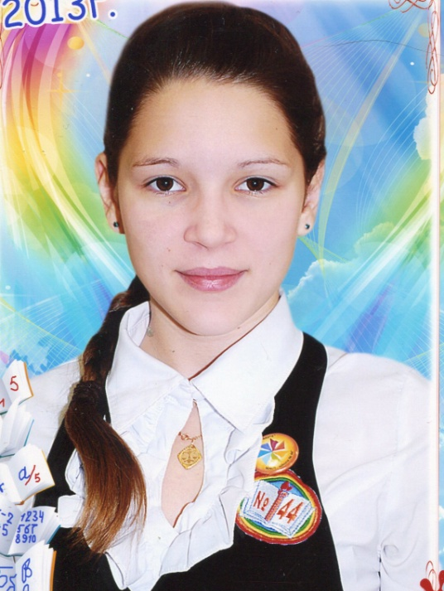

Шумилов Александр Александрович Шумилова Екатерина Александровна

Шумилов Александр Леонидович Шумилова (Кольб) Наталья Крестьяновна

Приложение 1
4-е колено по материнской линии

Кольб Крестьян (Христиан) Кольб (Фергерт) Паулина Фёдоровна
Августович

Кольб (Фергерт) Паулина Фёдоровна (справа) с сёстрами

Семьи Кольб и Фергерт
Приложение 1
5-е колено по отцовской линии

Булатов Николай Иванович Булатова Анастасия Александровна

Булатов Николай Иванович и дочь Мария Антонов Иван Сергеевич
5-е колено по материнской линии

Фергерт Фридрих (Фёдор) Фридрихович Константинова (Косьминова)
Татьяна Михайловна

Приложение 2
Свидетельства о рождении
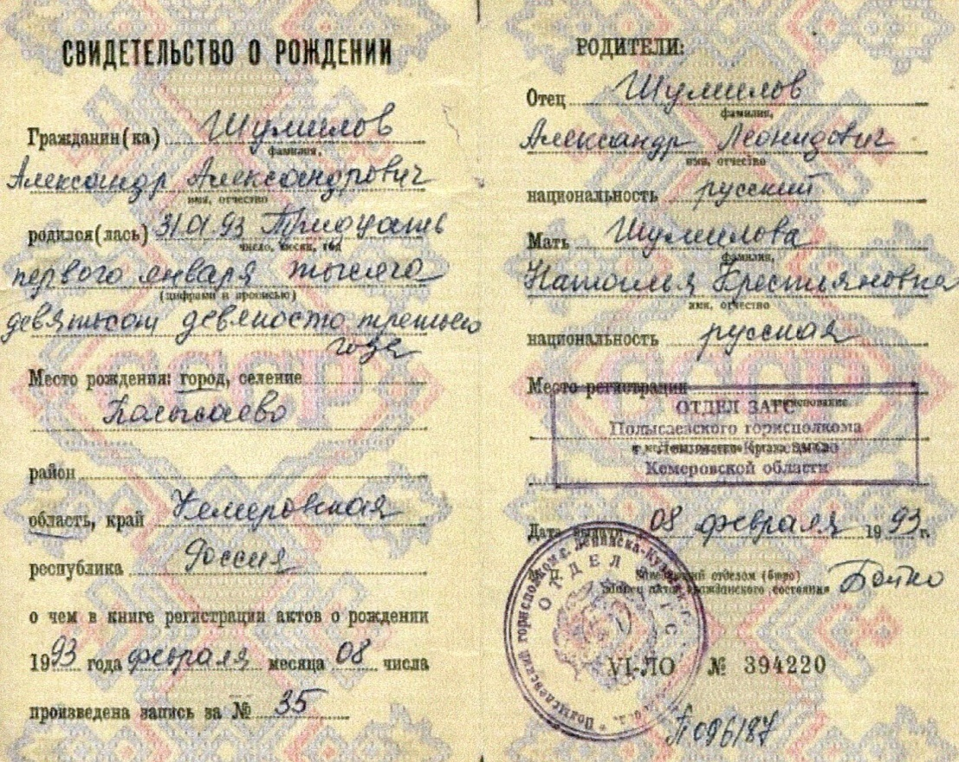
1-е колено

Приложение 2

Свидетельства о рождении
3-е колено

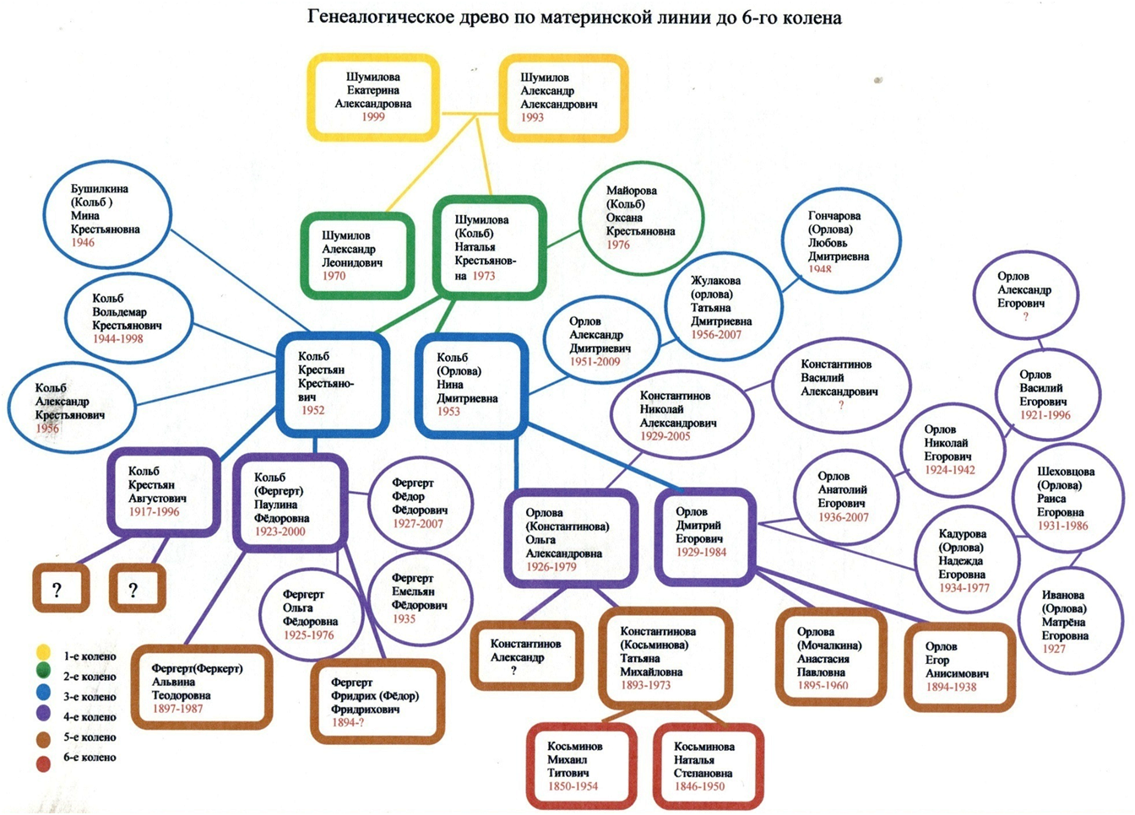
Приложение 3

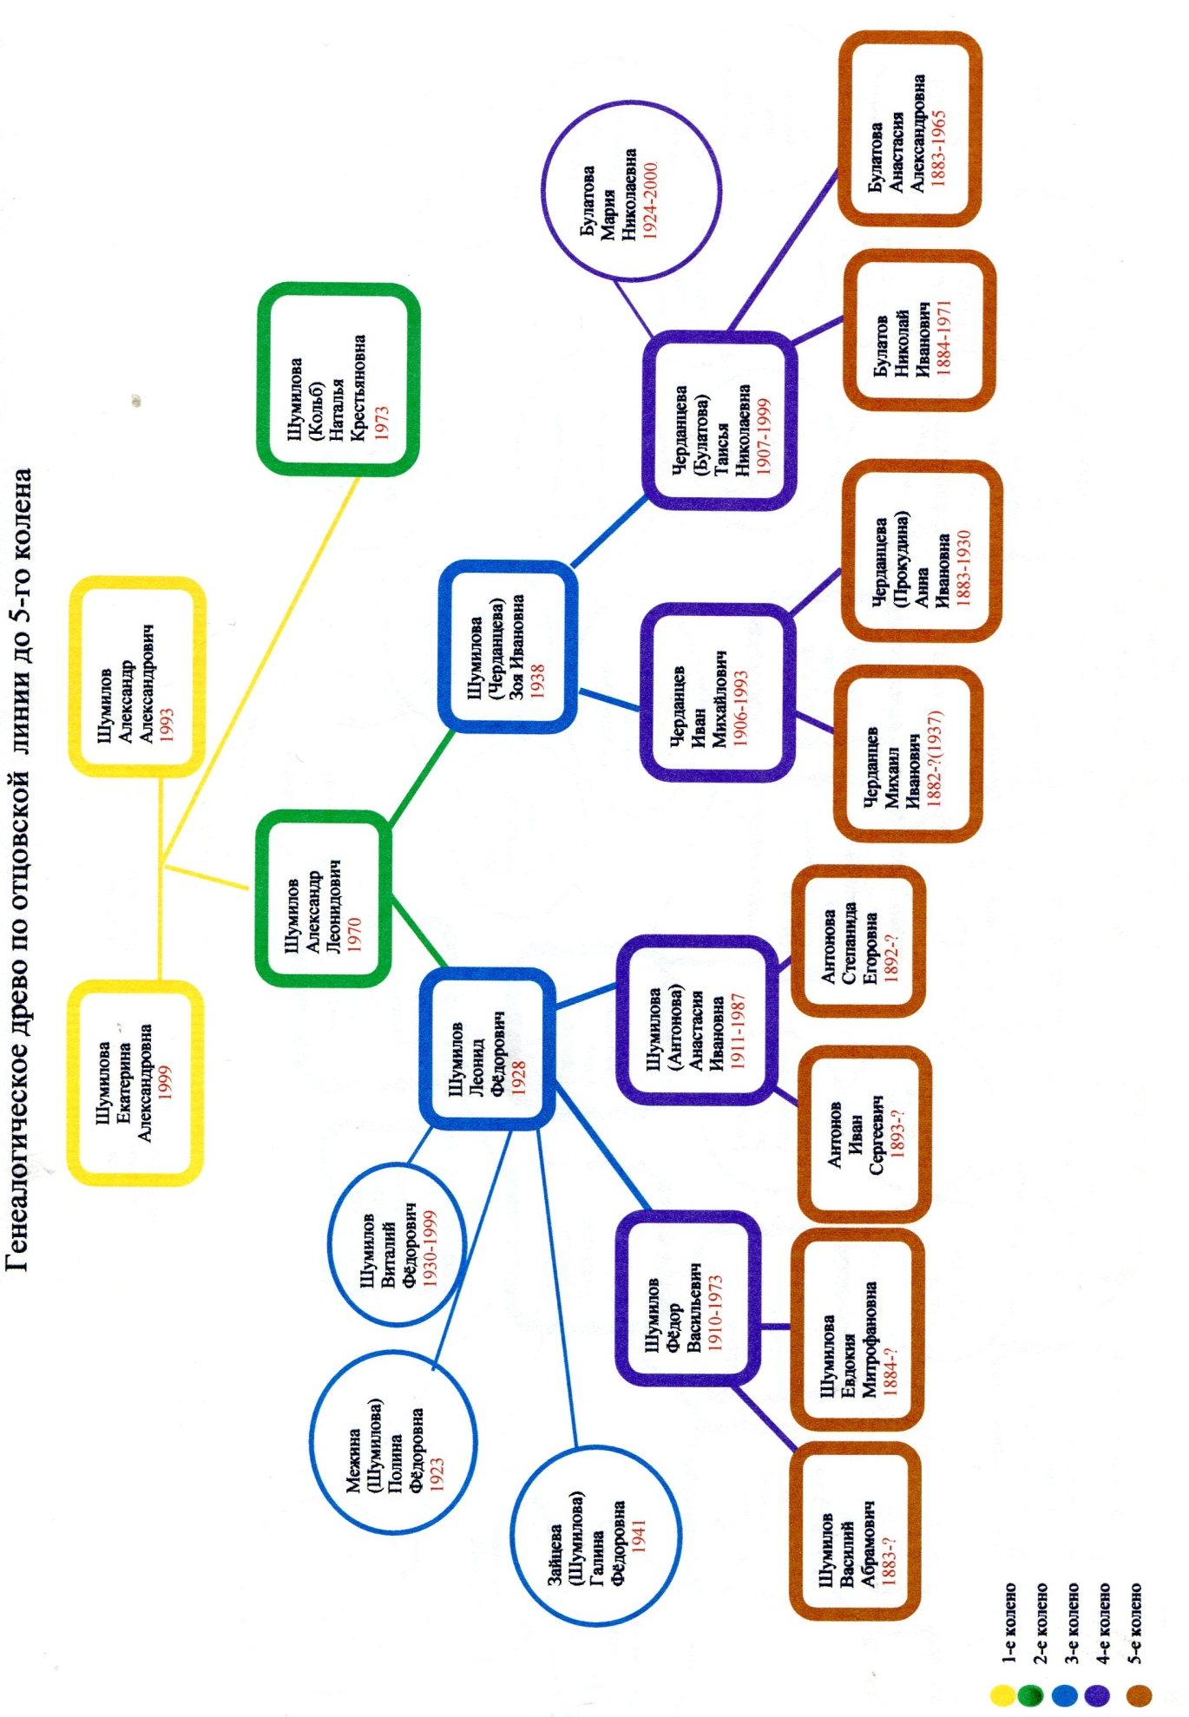

Приложение 4
Раскулачивание семьи Черданцевых
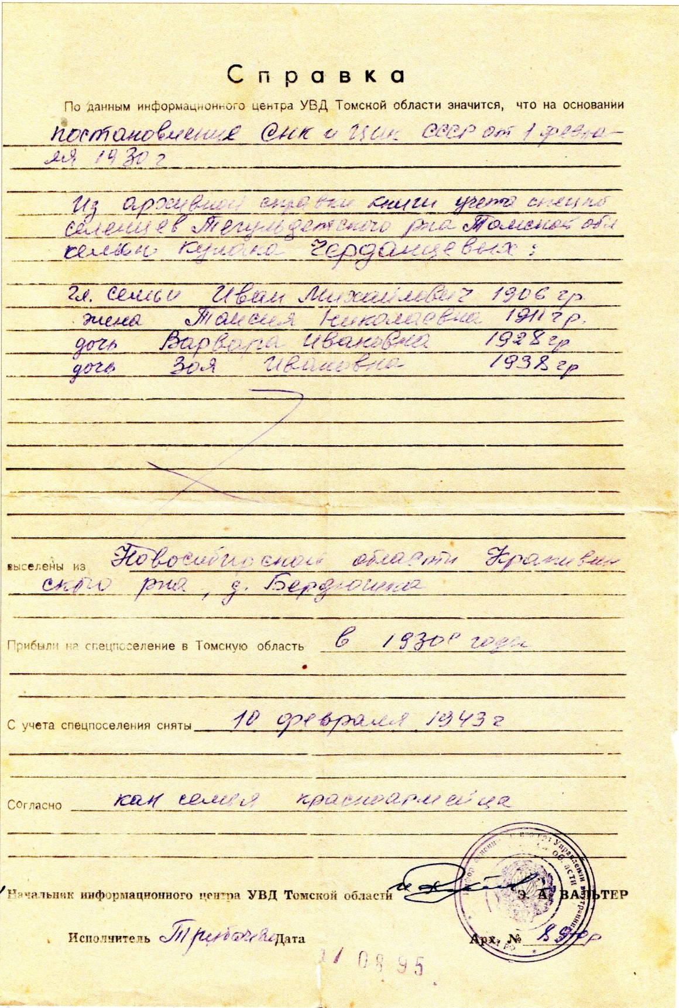

Приложение 5
Справка о реабилитации Шумиловой (Черданцевой) Зои Ивановны
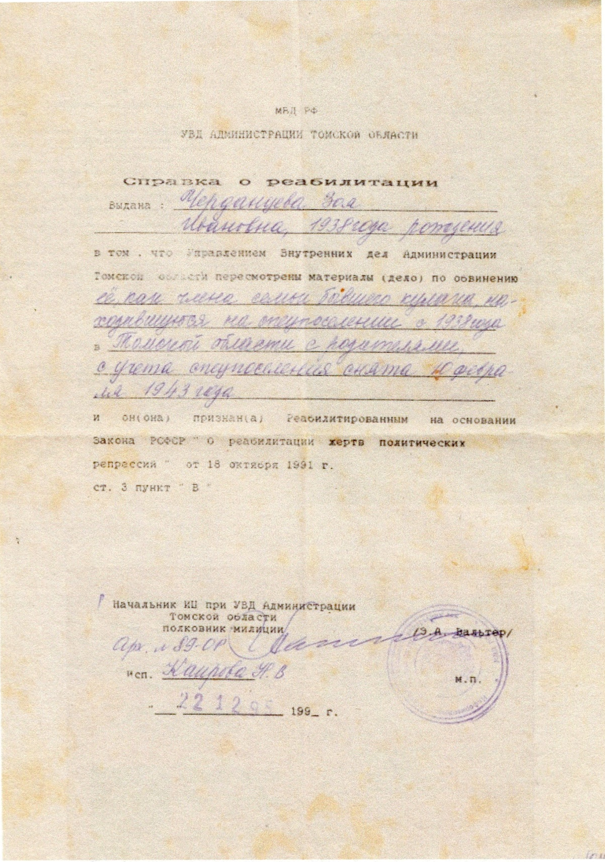

Приложение 5
Справка о реабилитации Шумилова Леонида Фёдоровича и Межиной (Шумиловой) Павлины Фёдоровны

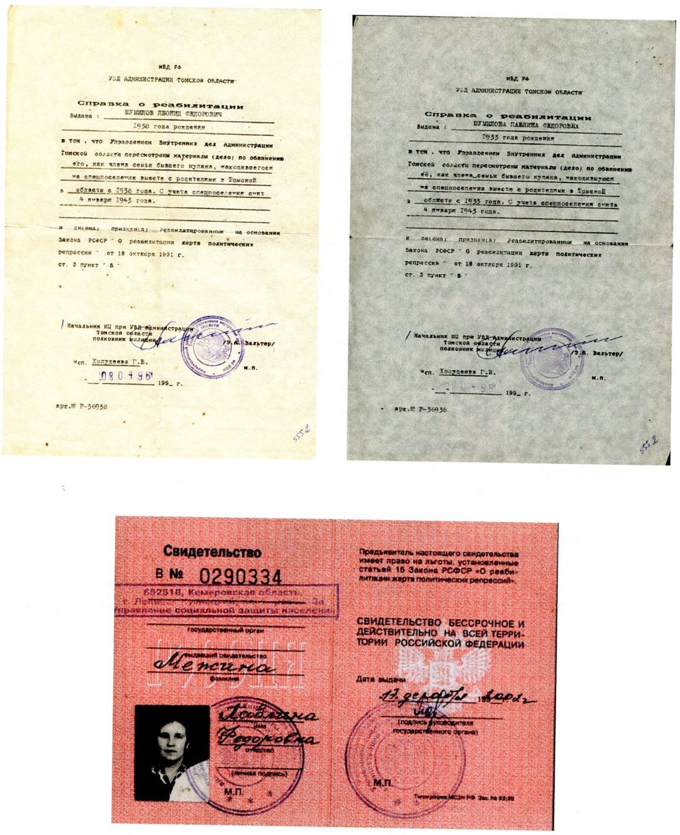

Приложение 6
Справка Ивановой (Орловой) Мартёны Егоровны о расстреле и реабилитации её отца (Орлова Егора Анисимовича)
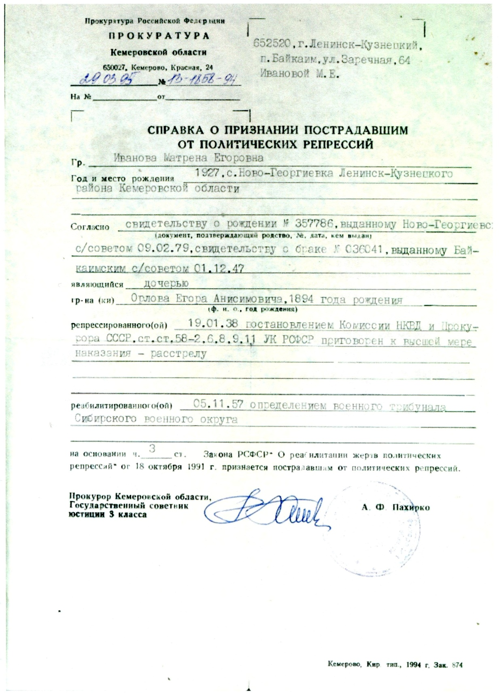

Приложение 7
Справка о реабилитации Орлова Егора Анисимовича

Приложение 8
Справки о переселении Кольб (Фергерт) Паулины Фёдоровны

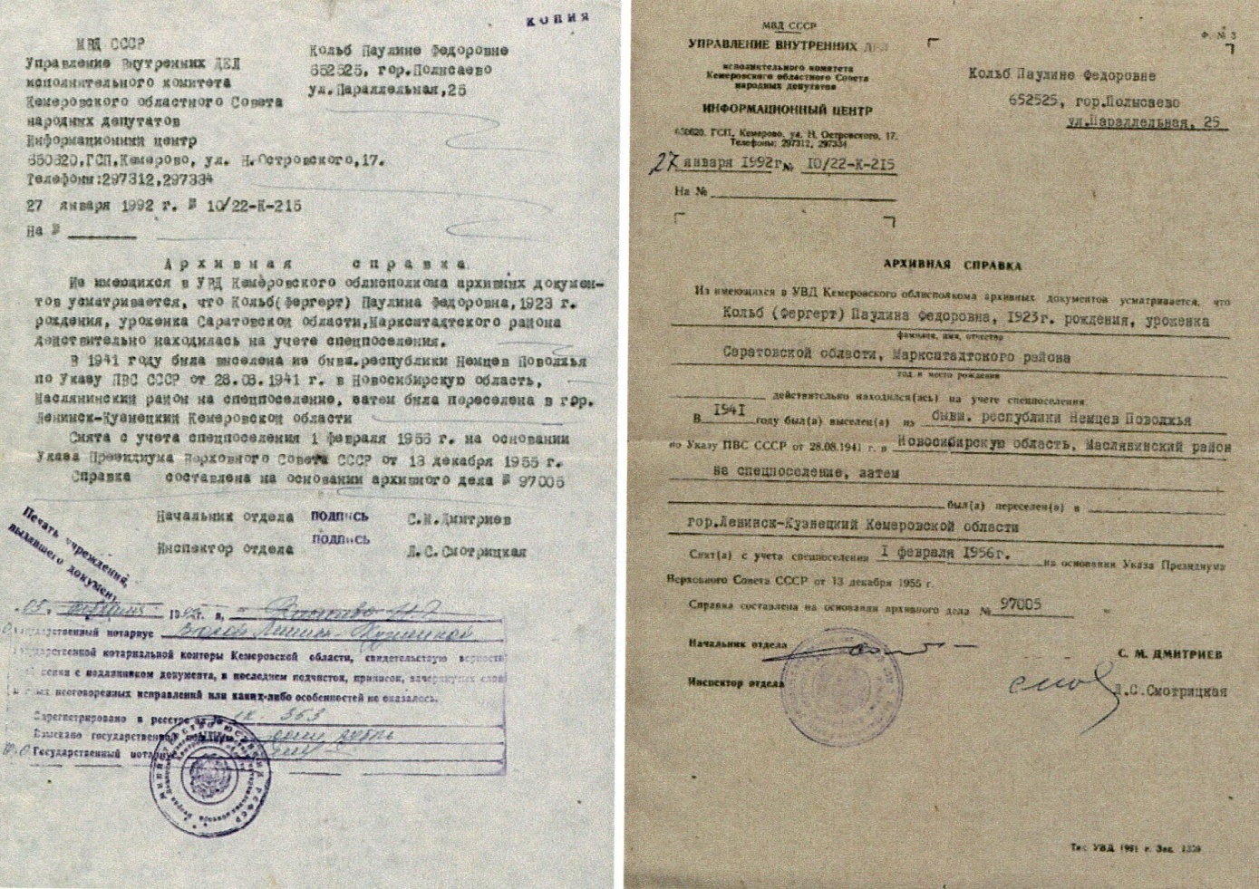

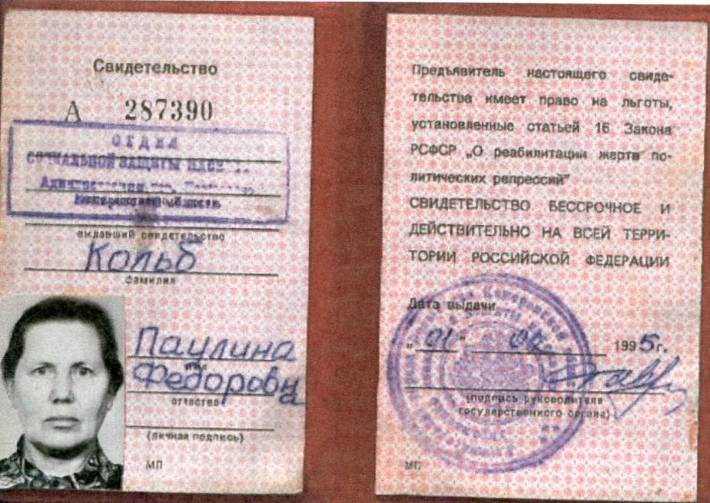

Приложение 9
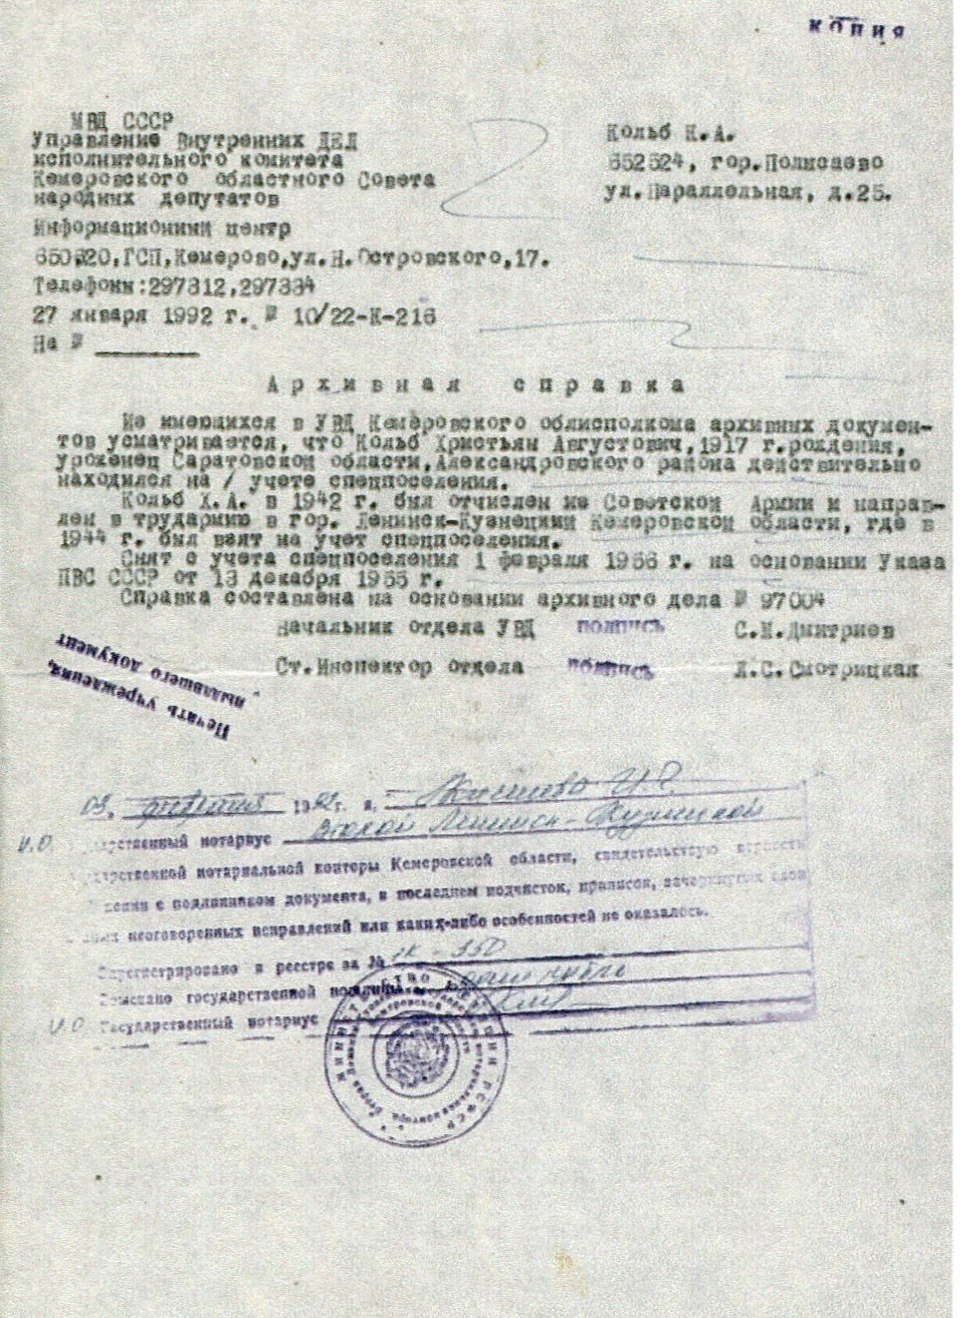
Справка о переселении Кольб Крестьяна (по некоторым документам Христиана) Августовича

Приложение 10
Справка о реабилитации Кольб Мины Христиановны (семья Кольб)
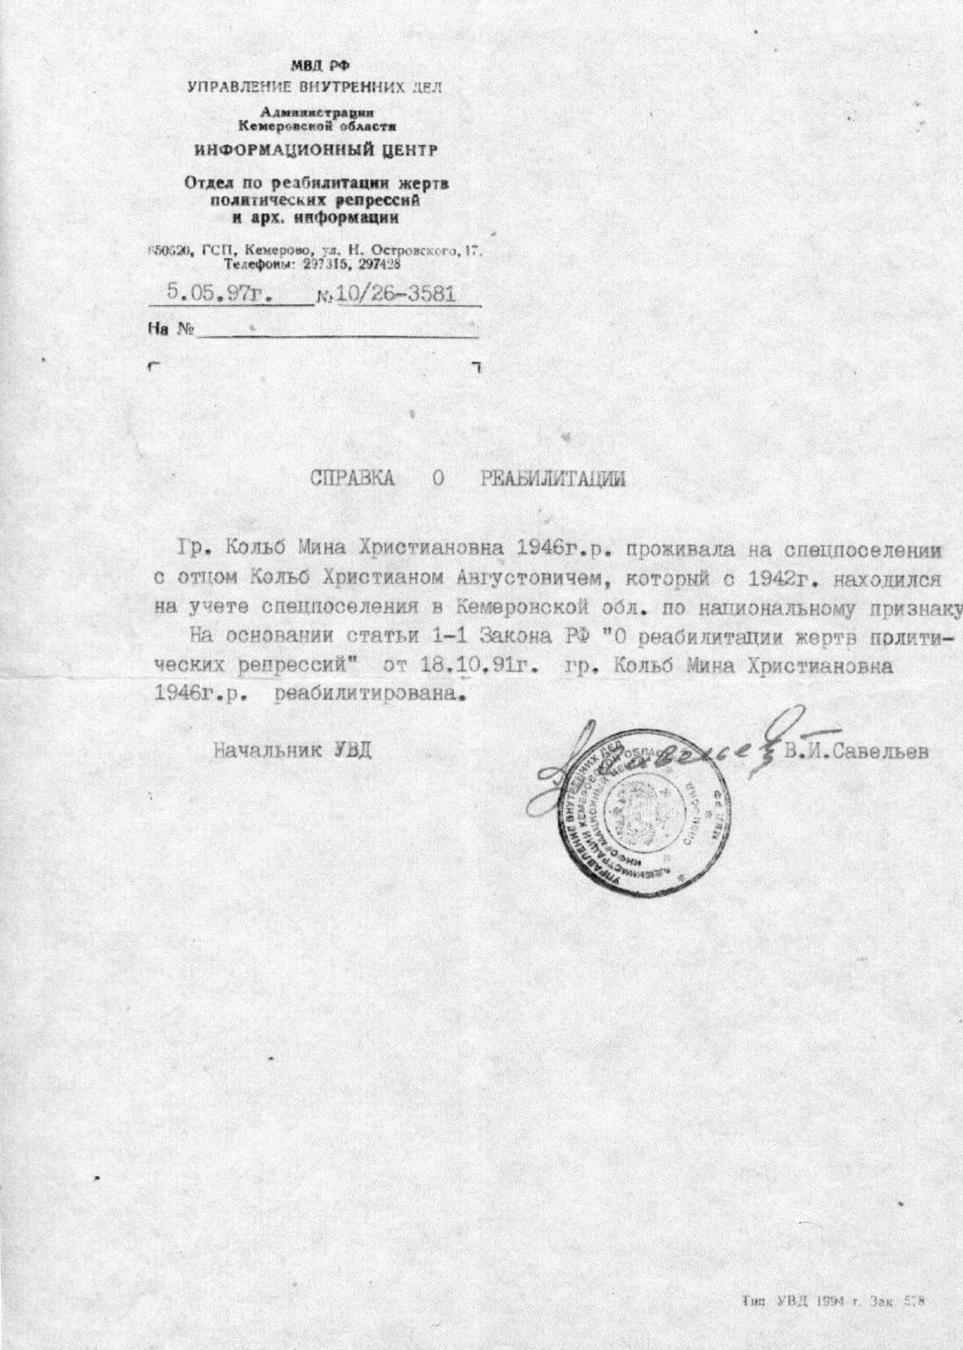

Приложение 11
Справка о ранении красноармейца Черданцева Ивана Михайловича
(4-е колено по отцовской линии)
